แผนการจัดการเรียนรู้

กลุ่มสาระการเรียนรู้ภาษาไทย รหัสวิชา ท22101 ชั้นมัธยมศึกษาปีที่ 2
หน่วยการเรียนรู้ ที่1 เรื่องโคลงภาพพระราชพงศาวดาร
แผนการจัดการเรียนรู้ ที่15 เรื่องฟังดี พูดตรง เวลา 1 ชม.
ผู้สอนนางสาวจิดาภา ปัดภัย สอนวันที่…..……เดือน…………...……..พ.ศ.………..
1.มาตรฐานการเรียนรู้
มาตรฐาน ท 3.1 สามารถเลือกฟังและดูอย่างมีวิจารณญาณ และพูดแสดงความรู้ ความคิด
และความรู้สึกในโอกาสต่าง ๆ อย่างมีวิจารณญาณและสร้างสรรค์
2.ตัวชี้วัด
ท 3.1 ม. 2/1 พูดสรุปใจความสำคัญของเรื่องที่ฟังและดู
ท 3.1 ม. 2/6 มีมารยาทในการฟัง การดู และการพูด
3.จุดประสงค์การเรียนรู้สู่ตัวชี้วัด
1. นักเรียนอธิบายหลักการพูดสรุปความจากเรื่องที่ฟังและดูได้ (K)
2. นักเรียนพูดสรุปความจากเรื่องที่ฟังและดูได้ (P)
3. นักเรียนเห็นความสำคัญของการพูดสรุปความจากเรื่องที่ฟังและดู และมีมารยาทในการฟัง
การดู และการพูด (A)
4.สาระสำคัญ
การพูดสรุปความจากเรื่องที่ฟังและดูเป็นการส่งสารที่ต้องสรุปสาระสำคัญของสิ่งที่ฟังและดู
การพูดต้องมีเนื้อหาตามข้อเท็จจริง ใช้ภาษาที่เข้าใจง่าย และอ้างอิงแหล่งที่มาให้ชัดเจนจะทำให้
การพูดสรุปความ เกิดประโยชน์ทั้งต่อผู้พูดและผู้ฟัง
5.สาระการเรียนรู้
การพูดสรุปความจากเรื่องที่ฟังและดู
6.สมรรถนะสำคัญของผู้เรียน
1. ความสามารถในการสื่อสาร 2. ความสามารถในการคิด
3. ความสามารถในการแก้ปัญหา 4. ความสามารถในการใช้ทักษะชีวิต
5. ความสามารถในการใช้เทคโนโลยี
7.คุณลักษณะอันพึงประสงค์ของผู้เรียน
1. รักชาติ 2. ซื่อสัตย์สุจริต 3. มีวินัย
4. ใฝ่ความรู้ 5. อยู่อย่างพอเพียง 6. มุ่งมั่นในการทำงาน
7. รักความเป็นไทย 8. มีจิตสาธารณะ 9. กตัญญูกตเวที

8.ชิ้นงาน/ภาระงาน
- ร่างข้อความที่จะพูดในหัวข้อ “บ้านฉันก็มีดีจะอวด”
9.สื่อ/แหล่งเรียนรู้
บทเรียนอิเล็กทรอนิกส์ (https://www.youtube.com/watch?v=F6ognS6tY9Y)
10.กิจกรรม /กระบวนการเรียนรู้
โดยใช้รูปแบบการสอน การเรียนรู้แบบร่วมมือ(Cooperative Learning)
ขั้นนำ
1. ให้นักเรียนร่วมกันสนทนาเกี่ยวกับข่าวที่น่าสนใจในวันนั้น โดยเล่าเฉพาะใจความสำคัญของข่าว
ขั้นสอน
2. ให้นักเรียนสังเกตลักษณะการพูดคุยเกี่ยวกับข่าวเมื่อสักครู่นี้ จากนั้นครูบอกนักเรียนว่า
นั่นเป็นลักษณะของการพูดสรุปความ
3. ให้นักเรียนศึกษาความรู้ เรื่อง การพูดสรุปใจความสำคัญ จากบทเรียนอิเล็กทรอนิกส์ (https://www.youtube.com/watch?v=F6ognS6tY9Y) แล้วร่วมกันสรุปความเข้าใจ

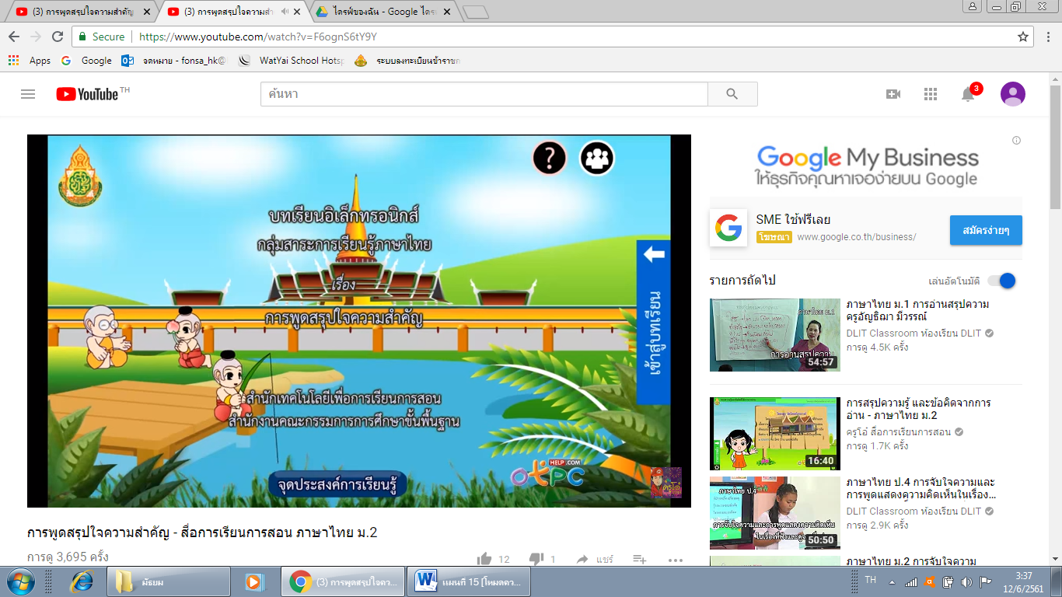

4. ให้นักเรียนแต่ละคนร่างข้อความที่จะพูดในหัวข้อ “บ้านฉันก็มีดีจะอวด” ความยาวในการพูดประมาณ 1 นาที (ครูกล่าวเน้นคุณธรรมเรื่องความซื่อสัตย์แก่นักเรียน โดยให้นักเรียนเขียนข้อมูลตามความเป็นจริง)
5. เมื่อทุกคนเตรียมตัวพร้อมแล้ว ให้นักเรียนแบ่งกลุ่ม กลุ่มละ 4 - 5 คน สมาชิกภายในกลุ่ม
ผลัดกันเล่าเรื่องที่เตรียมไว้จนครบทุกคน จากนั้นร่วมกันเลือกเรื่องที่ชอบที่สุดเพียงกลุ่มละ 1 เรื่อง เพื่อนำมาเล่า
หน้าชั้นเรียน
6. ให้นักเรียนที่เป็นเจ้าของเรื่องที่ได้รับเลือกออกมาเล่าหน้าชั้นเรียนทีละกลุ่ม โดยเมื่อฟังจบ
แต่ละเรื่องให้กลุ่มอื่น ๆ ส่งตัวแทนกลุ่มละ 1 คน พูดสรุปความจากเรื่องที่ฟัง เมื่อตัวแทนพูดสรุป
ครบทุกกลุ่ม ให้กลุ่มที่เป็นเจ้าของเรื่องประเมินว่าตัวแทนกลุ่มใดพูดสรุปความได้ดีที่สุด
ขั้นสรุป
7. ให้นักเรียนและครูร่วมกันสรุปความรู้ ดังนี้
- การพูดสรุปความจากเรื่องที่ฟังและดูเป็นการส่งสารที่ต้องสรุปสาระสำคัญของสิ่งที่ฟังและดู การพูดต้องมีเนื้อหาตามข้อเท็จจริง ใช้ภาษาที่เข้าใจง่าย และอ้างอิงแหล่งที่มาให้ชัดเจนจะทำให้การพูดสรุปความ เกิดประโยชน์ทั้งต่อ ผู้พูดและผู้ฟัง
8. ให้นักเรียนร่วมกันแสดงความคิดเห็น โดยครูใช้คำถามท้าทาย ดังนี้
- ในชีวิตประจำวันต้องใช้ทักษะการพูดสรุปความในสถานการณ์ใดบ้าง
11.การวัดและประเมินผล (Measurement and Evaluation)
1)วิธีและเครื่องมือการวัดผล (Methods and tools to measure)

สิ่งที่ต้องการวัด  (What to measure) | วิธีการวัดผล  (Methods to measure) | เครื่องมือการวัดผล  (Tools to measure)
ด้านความรู้ (Knowledge)  นักเรียนอธิบายหลักการพูดสรุปความจากเรื่องที่ฟังและดูได้ | อธิบายหลักการพูดสรุปความจากเรื่องที่ฟังและดู | แบบประเมินอธิบายหลักการพูดสรุปความจากเรื่องที่ฟังและดู
ด้านทักษะ/กระบวนการ (Processes)  นักเรียนพูดสรุปความจากเรื่องที่ฟังและดูได้ | การพูดสรุปความจากเรื่องที่ฟังและดู | แบบประเมินพูดสรุปความจากเรื่องที่ฟังและดู
ด้านคุณลักษณะอันพึงประสงค์ (Attribute)  นักเรียนเห็นความสำคัญของการพูดสรุปความจากเรื่องที่ฟังและดู และมีมารยาทในการฟัง การดู และการพูด | สังเกตพฤติกรรม | แบบสังเกตพฤติกรรม

2) เกณฑ์การประเมิน (Rubrics)
ประเด็นการประเมิน  (The assessment) | ระดับคุณภาพ (Level of quality)
 | 1  (ผ่านเกณฑ์ขั้นต่ำ) | 2  (พอใช้) | 3  (ดี) | 4  (ดีเยี่ยม)
ด้านความรู้ (Knowledge)  นักเรียนอธิบายหลักการพูดสรุปความจากเรื่องที่ฟังและดูได้ | อธิบายหลักการพูดสรุปความจากเรื่องที่ฟังและดูได้บางส่วน | อธิบายหลักการพูดสรุปความจากเรื่องที่ฟังและดูได้ครบถ้วน | อธิบายหลักการพูดสรุปความจากเรื่องที่ฟังและดูได้ครบถ้วน ถูกต้อง | อธิบายหลักการพูดสรุปความจากเรื่องที่ฟังและดูได้ครบถ้วน ถูกต้อง
ประเด็นการประเมิน  (The assessment) | ระดับคุณภาพ (Level of quality)
 | 1  (ผ่านเกณฑ์ขั้นต่ำ) | 2  (พอใช้) | 3  (ดี) | 4  (ดีเยี่ยม)
ด้านทักษะ/กระบวนการ (Processes)  นักเรียนพูดสรุปความจากเรื่องที่ฟังและดูได้ | พูดสรุปความจากเรื่องที่ฟังและดูได้บางส่วน | พูดสรุปความจากเรื่องที่ฟังและดูได้ครบถ้วน | พูดสรุปความจากเรื่องที่ฟังและดูได้ครบถ้วน ถูกต้อง | พูดสรุปความจากเรื่องที่ฟังและดูได้ครบถ้วน ถูกต้อง ชัดเจน
ด้านคุณลักษณะอันพึงประสงค์ (Attribute)  นักเรียนเห็นความสำคัญของการพูดสรุปความจากเรื่องที่ฟังและดู และมีมารยาทในการฟัง การดู และการพูด | นักเรียนขาดความตั้งใจพูดสรุปความจากเรื่องที่ฟังและดู และไม่มีมารยาทในการฟัง การดู และการพูด | นักเรียนตั้งใจพูดสรุปความจากเรื่องที่ฟังและดู และมีมารยาทในการฟัง การดู และการพูดเล็กน้อย | นักเรียนตั้งใจพูดสรุปความจากเรื่องที่ฟังและดู และมีมารยาทในการฟัง การดู และการพูด เป็นบางช่วง | นักเรียนตั้งใจพูดสรุปความจากเรื่องที่ฟังและดู และมีมารยาทในการฟัง การดู และการพูด  ตลอดเวลา

บันทึกผลหลังสอนแผนการจัดการเรียนรู้
ผลการจัดการเรียนรู้
ผลการเรียนรู้
1. ด้านความรู้ (K)
...........................................................................................................................................................................
2. ด้านทักษะกระบวนการ (P)
...........................................................................................................................................................................
3. ด้านคุณลักษณะอันพึงประสงค์ (A) ...........................................................................................................................................................................
4.บรรยากาศการเรียนการสอน...........................................................................................................................................................................
5.ปัญหาและแนวทางแก้ไข
..............................................................................................................................................................................
ลงชื่อ …………………………. ผู้สอน
(นางสาวจิดาภา ปัดภัย)
………./…………/………

